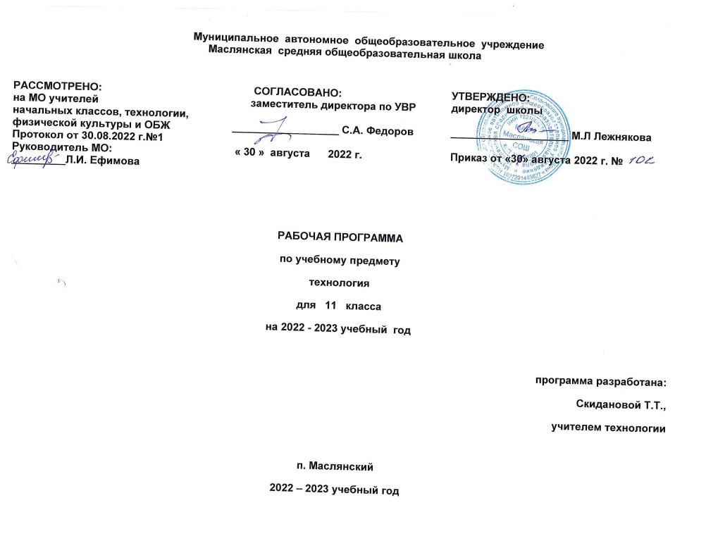

Рабочая программа
по «Технологии» составлена для учащихся 10 - 11 классов

Раздел 1. Планируемые результаты освоения учебного предмета, курса

Личностные образовательные результаты
Основные личностные образовательные результаты, достигаемые в процессе подготовки школьников в области технологии, включают:
- проявление познавательной активности в области предметной технологической деятельности;
- формирование ответственного отношения к учению, готовности и способности обучающихся к саморазвитию и самообразованию на основе мотивации к обучению и познанию;
- способность увязать учебное содержание с собственным жизненным опытом,
- самооценка умственных и физических способностей при трудовой деятельности в различных сферах с позиций будущей социализации и стратификации;
- развитие трудолюбия и ответственности за результаты своей деятельности; выражение желания учиться для удовлетворения перспективных потребностей;
- формирование коммуникативной компетентности в общении и сотрудничестве со сверстниками;
- умение общаться при коллективном выполнении работ или проектов с учётом общности интересов и возможностей членов трудового коллектива;
- осознание ответственности за качество результатов труда;
- проявление технико-технологического и экономического мышления при организации своей деятельности;
- овладение алгоритмами и методами решения творческих задач;
- формирование основ экологической культуры, соответствующей современному уровню экологического мышления, бережное отношение к природным и хозяйственным ресурсам;
- формирование индивидуально-личностных позиций учащихся.
Метапредметные результаты
Основные метапредметные образовательные результаты, достигаемые в процессе подготовки школьников в области технологии, включают:
- самостоятельное определение цели своего обучения, постановка и формулировка для себя новых задач в учёбе и планирование процесса познавательно-трудовой деятельности;
- комбинирование известных алгоритмов технологического творчества в ситуациях, не предполагающих стандартного применения одного из них;
- проявление нестандартного подхода к решению учебных и практических задач в процессе моделирования изделия или технологического процесса;
- самостоятельная организация и выполнение различных творческих работ;
- приведение примеров, подбор аргументов, формулирование обоснованных выводов по обоснованию технологического и организационного решения; отражение в устной или письменной форме результатов своей деятельности;
- выявление потребностей, проектирование и создание объектов, имеющих потребительную стоимость;
- выбор для решения познавательных и коммуникативных задач различных источников информации, включая энциклопедии, словари, интернет-ресурсы и другие базы данных;
- использование дополнительной информации при проектировании и создании объектов, имеющих личностную или общественно значимую потребительную стоимость;
- диагностика результатов познавательно-трудовой деятельности по принятым критериям и показателям;
- овладение базовыми предметными и межпредметными понятиями, отражающими существенные связи и отношения между объектами и процессами;
- овладение логическими действиями сравнения, анализа, синтеза, обобщения, классификации по признакам, установления аналогий и причинно-следственных связей, построения рассуждений, отнесения к известным понятиям;
- организация учебного сотрудничества и совместной деятельности с учителем и сверстниками; согласование и координация совместной познавательно-трудовой деятельности с другими её участниками; объективное оценивание вклада своей познавательно-трудовой деятельности в решение общих задач коллектива;
- обоснование путей и средств устранения ошибок или разрешения противоречий в выполняемых технологических процессах;
- соблюдение норм и правил культуры труда в соответствии с технологической культурой производства.
Предметные результаты
Основные предметные образовательные результаты, достигаемые в процессе подготовки школьников в области технологии, направление включают:
- В познавательной сфере:
- рациональное использование учебной и дополнительной информации для проектирования и создания объектов труда;
- оценка технологических свойств материалов и областей их применения;
- ориентация в имеющихся и возможных технических средствах и технологиях создания объектов труда;
- классификация видов и назначения методов получения и преобразования материалов, энергии информации, объектов живой природы и социальной среды, а также соответствующих технологий промышленного производства;
- распознавание видов, назначения материалов, инструментов и оборудования, применяемых в обслуживающем труде;
- владение кодами и методами чтения и способами графического представления технической и технологической информации;
- владение способами научной организации труда, формами деятельности, соответствующими культуре труда и технологической культуре производства;
- рациональное использование учебной и дополнительной информации для проектирования и создания объектов труда;
- владение способами НОТ, формами деятельности, соответствующими культуре труда.
- В мотивационной сфере:
  - оценивание своей способности и готовности к труду в конкретной предметной деятельности;
  - оценивание своей способности и готовности к предпринимательской деятельности;
  - выраженная готовность к труду в сфере материального производства;
  - наличие экологической культуры при обосновании объекта труда и выполнении работ;
  - стремление к экономии и бережливости в расходовании времени, материалов, денежных средств и труда.
- В эстетической сфере:
  - дизайнерское проектирование изделия;
  - моделирование художественного оформления объекта труда;
  - разработка варианта рекламы выполненного объекта;
  - эстетическое и рациональное оснащение рабочего места с учетом требований эргономики и научной организации труда;
  - опрятное содержание рабочей одежды.
4. В коммуникативной сфере:
  - формирование рабочей группы для выполнения технического проекта с учетом общности интересов и возможностей будущих членов трудового коллектива;
  - выбор знаковых систем и средств для кодирования и оформления информации в процессе коммуникации;
  - оформление коммуникационной и технологической документации с учетом требований действующих стандартов;
  - публичная презентация и защита проекта технического изделия;
  - разработка вариантов рекламных образов, слоганов и лейблов;
  - потребительская оценка зрительного ряда действующей рекламы.

Раздел 2. Содержание

Программа по технологии для изучения в 10 классе включает разделы: «Проектирование», «Информационные технологии», «Основы художественного конструирования», «Основы предпринимательства».
Каждый раздел программы включает в себя основные теоретические сведения практические работы и рекомендуемые объекты труда. Изучение материала связанного с практическими работами, предваряется необходимым минимумом теоретических сведений. Основной формой обучения является учебно-практическая деятельность учащихся. Приоритетными методами являются упражнения, учебно-практические работы. В программе предусмотрено выполнение школьниками творческих или проектных работ.
В раздел «Творческие проекты» включены следующие темы:
Сущность творческих проектов. Сущность понятия "творчество". Процесс творчества, творческая деятельность, творческие способности, творческая личность. Свобода творчества. Понятие творческого проекта. Сущность понятия проектной деятельности. Этапы выполнения творческих проектов: организационно-подготовительный, технологический, заключительный. Содержание творческих проектов и требования к отбору объектов проектирования. Выбор и обоснование проектов. Последовательность выполнения проекта. Использование ИКТ при разработке творческих проектов. Экономическое обоснование проекта, оценивание результатов проектирования. Защита выполненного проекта. Методика выполнения творческих проектов. Темы проектов, особенности их выполнения, необходимые материалы, возможности использования и реализации. Групповые и индивидуальные консультации. Защита проектов.
В разделе «Информационные технологии», обучающиеся знакомятся с основами делопроизводства и возможностями использования компьютера в делопроизводстве. Осваивают электронные таблицы и их использование в финансовых и других расчётов.
В разделе «Основы предпринимательства», обучающиеся учатся честно производить и реализовывать товары и услуги; осуществлять смелые и важные дела, идти на риск, связанный с реализацией новых дерзких идей; придумывать новые или улучшать товары и услуги.
Более глубокому освоению содержания программы будут способствовать конкурсы и выставки творческих работ учащихся, участие школьников в школьных, районных олимпиадах по технологии.
3.Тематическое планирование, в том числе с учётом рабочей программы воспитания с указанием количества часов, отводимых на освоение каждой темы.
Реализация рабочей программы воспитания в урочной деятельности направлена на формирование понимания важнейших социокультурных и духовно-нравственных ценностей. Механизм реализации рабочей программы воспитания:
- установление доверительных отношений между педагогическим работником и его обучающимися, способствующих позитивному восприятию обучающимися требований и просьб педагогического работника, привлечению их внимания к обсуждаемой на уроке информации, активизации их познавательной деятельности;
- привлечение внимания обучающихся к ценностному аспекту изучаемых на уроках явлений, организация их работы с получаемой на уроке социально значимой информацией – инициирование ее обсуждения, высказывания обучающимися своего мнения по ее поводу, выработки своего к ней отношения;
- применение на уроке интерактивных форм работы с обучающимися: интеллектуальных игр, стимулирующих познавательную мотивацию обучающихся; проведение предметных олимпиад, турниров, викторин, квестов, игр-экспериментов, дискуссии и др. - демонстрация примеров гражданского поведения, проявления добросердечности через подбор текстов для чтения, задач для решения, проблемных ситуаций для обсуждения, анализ поступков людей и др.
- применение на уроках групповой работы или работы в парах, которые учат обучающихся командной работе и взаимодействию с другими обучающимися; включение в урок игровых процедур, которые помогают поддержать мотивацию обучающихся к получению 20 знаний, налаживанию позитивных межличностных отношений в классе, помогают установлению доброжелательной атмосферы во время урока. - посещение экскурсий, музейные уроки, библиотечные уроки и др.
- приобщение обучающихся к российским традиционным духовным ценностям, включая культурные ценности своей этнической группы, правилам и нормам поведения в российском обществе.
- побуждение обучающихся соблюдать на уроке общепринятые нормы поведения, правила общения, принципы учебной дисциплины, самоорганизации, взаимоконтроль и самоконтроль.

тематическое планирование 11 класс

№ п/п | Наименование раздела и темы урока | Количество  часов
ПРОФЕССИОНАЛЬНОЕ САМООПРЕДЕЛЕНИЕ И  КАРЬЕРА |  | 7 часов
1 | Понятие профессиональной деятельности. | 1
2 | Структура и организация производства. Виртуальная экскурсия на строительную площадку» | 1
3 | Сферы, отрасли, предметы труда. | 1
4 | Процесс профессиональной деятельности. Беседа «Чем я буду заниматься если выберу профессию….» | 1
5 | Возможности личности в профессиональной  Деятельности | 1
6 | Оценка способности школьника к выбору  профессии | 1
7 | Профессиональные пробы | 1
Культура труда и профессиональная этика |  | 3 часа
8 | Понятие «Культура труда» Презентация «Что такое культура в моей профессии» | 1
9 | Профессиональная этика | 1
10 | Обоснование этических норм будущей профессии | 1
Профессиональное становление личности |  | 3 часа
11 | Этапы профессионального становления | 1
12 | Основные направления развития системы  профессионального образования в России | 1
13 | Профессиональная карьера Беседа «Могу, хочу Делаю» | 1
Подготовка к профессиональной деятельности |  | 3 часа
14 | Рынок труда и профессий. Финансовая грамотность «Сколько стоит труд» | 1
15 | Виды профессионального образования | 1
16 | Обобщение по теме: «Профессиональное  самоопределение и карьера». | 1
Трудоустройство. С чего начать? |  | 4 часа
17 | Профессиональное резюме. Просмотр отрывка из фильма | 1
18 | Формы самопрезентации для профессионального роста. | 1

 | образования и трудоустройства
19 | Автобиография. Беседа «Расскажу о себе» | 1
20 | Составление резюме | 1
УЧЕБНЫЙ ДИЗАЙН-ПРОЕКТ |  | 9 часов
21 | Выбор объекта проектирования | 1
22 | Изучение покупательского спроса. Финансовая грамотность « Потребительская корзина» | 1
23 | Проектная документация | 1
24 | Подсчет материальных затрат. Финансовая грамотность « От чего можно отказаться» | 1
25 | Использование компьютерных программ в  подготовке проектной документации | 1
26 | Составление технологической карты | 1
27 | Организация рабочего места и технологического  процесса | 1
28 | Анализ результатов проектной деятельности | 1
29 | Оформление и презентация проекта | 1
ТВОРЧЕСКИЙ ПРОЕКТ «МОИ ЖИЗНЕННЫЕ  ПЛАНЫ И ПРОФЕССИОНАЛЬНАЯ КАРЬЕРА» |  | 5 часов
30 | Цели и задачи проекта. План действий | 1
31 | Обоснование выбора темы проекта | 1
32 | Обоснование выбора специальности, учебного  заведения. | 1
33 | Рассмотрение вариантов в случае не поступления | 1
34 | Оценка и защита проекта | 1
 | Итого | 34 часа

Календарно тематическое планирование 11 класс 2022 -2023 уч год
Приложение
№ п/п | Наименование раздела и темы урока | Количество  часов | Дата
ПРОФЕССИОНАЛЬНОЕ САМООПРЕДЕЛЕНИЕ И  КАРЬЕРА |  | 7 часов
1 | Понятие профессиональной деятельности. | 1
2 | Структура и организация производства. Виртуальная экскурсия на строительную площадку» | 1
3 | Сферы, отрасли, предметы труда. | 1
4 | Процесс профессиональной деятельности. Беседа «Чем я буду заниматься если выберу профессию….» | 1
5 | Возможности личности в профессиональной  Деятельности | 1
6 | Оценка способности школьника к выбору  профессии | 1
7 | Профессиональные пробы | 1
Культура труда и профессиональная этика |  | 3 часа
8 | Понятие «Культура труда» Презентация «Что такое культура в моей профессии» | 1
9 | Профессиональная этика | 1
10 | Обоснование этических норм будущей профессии | 1
Профессиональное становление личности |  | 3 часа
11 | Этапы профессионального становления | 1
12 | Основные направления развития системы  профессионального образования в России | 1
13 | Профессиональная карьера Беседа «Могу, хочу Делаю» | 1
Подготовка к профессиональной деятельности |  | 3 часа
14 | Рынок труда и профессий. Финансовая грамотность «Сколько стоит труд» | 1
15 | Виды профессионального образования | 1
16 | Обобщение по теме: «Профессиональное  самоопределение и карьера». | 1
Трудоустройство. С чего начать? |  | 4 часа
17 | Профессиональное резюме. Просмотр отрывка из фильма | 1
18 | Формы самопрезентации для профессионального роста. | 1

 | образования и трудоустройства
19 | Автобиография. Беседа «Расскажу о себе» | 1
20 | Составление резюме | 1
УЧЕБНЫЙ ДИЗАЙН-ПРОЕКТ |  | 9 часов
21 | Выбор объекта проектирования | 1
22 | Изучение покупательского спроса. Финансовая грамотность « Потребительская корзина» | 1
23 | Проектная документация | 1
24 | Подсчет материальных затрат. Финансовая грамотность « От чего можно отказаться» | 1
25 | Использование компьютерных программ в  подготовке проектной документации | 1
26 | Составление технологической карты | 1
27 | Организация рабочего места и технологического  процесса | 1
28 | Анализ результатов проектной деятельности | 1
29 | Оформление и презентация проекта | 1
ТВОРЧЕСКИЙ ПРОЕКТ «МОИ ЖИЗНЕННЫЕ  ПЛАНЫ И ПРОФЕССИОНАЛЬНАЯ КАРЬЕРА» |  | 5 часов
30 | Цели и задачи проекта. План действий | 1
31 | Обоснование выбора темы проекта | 1
32 | Обоснование выбора специальности, учебного  заведения. | 1
33 | Рассмотрение вариантов в случае не поступления | 1
34 | Оценка и защита проекта | 1
 | Итого | 34 часа

